Prednáška 8

Prednáška 7
UML – diagramy
Activity Diagram
Class Diagram
Príkazy v jazyku JAVA
Výrazový príkaz
Deklaračný príkaz
Blok
Príkazy pre riadenie toku programu
podmienené príkazy
if, if – else, swich
príkazy cyklu
for, while, do – while
príkazy skoku
break, continue, return

Kontajner (kolekcia - collection) – objekt, slúžiaci na uchovávanie iných objektov a manipuláciu s nimi (vkladanie, vyberanie, …)

Pole
- kontajnerový objekt pevnej dĺžky, obsahujúci viacero hodnôt určitého typu
- homogénna údajová štruktúra – zložky poľa sú rovnakého typu.

Dĺžka poľa (maximálny počet prvkov) sa určuje pri vytváraní poľa, po vytvorení poľa je jeho dĺžka nemenná.
Prvok poľa – jedna zložka (položka) poľa. Prvky poľa sú sprístupňované pomocou indexu (celočíselná hodnota, začínajúca od 0).

Premenná typu pole – referenčná premenná

Životný cyklus poľa – ako životný cyklus objektu

vytvorenie (vznik) poľa – pomocou vhodného príkazu

používanie poľa

zrušenie (zánik) poľa – automaticky, ak na pole neexistuje referencia

Deklarácia poľa (premennej typu pole)

Syntax:

typZložiekPoľa [] identifikátorPoľa;

typZložiekPoľa – typ zložiek poľa (prvkov poľa) - ľubovoľný typ, primitívny alebo referenčný

identifikátorPoľa – identifikátor referenčnej premennej typu pole

deklarácia nešpecifikuje veľkosť poľa

deklaráciou sa pole nevytvára – premenná identifikátorPoľa nemá definovanú hodnotu

iný (neodporúčaný) tvar deklarácie

typZložiekPoľa identifikátorPoľa [];

Vytvorenie poľa pomocou operátora new

Syntax:

identifikátorPoľa = new typZložiekPoľa[veľkosťPoľa];

vytvorí pole dĺžky veľkosťPoľa, jednotlivé prvky poľa sú kompilátorom automaticky inicializované nulovými hodnotami príslušného typu (podľa typu zložiek poľa) (0, 0.0, false, ‘\000’, null)

dĺžka poľa je nemenná počas celej doby existencie poľa

pole, ktoré bolo deklarované ale nebolo vytvorené, nemožno používať (rovnako ako objekt) – správa prekladača: Variable … may not have been initialized.

deklaráciu a vytvorenie poľa možno spojiť do jediného príkazu:

typZložiekPoľa [] identifikátorPoľa = new typZložiekPoľa[veľkosťPoľa];

Deklarácia, vytvorenie a inicializácia poľa s využitím inicializačného výrazu

typZložiekPoľa [] identifikátorPoľa = {zoznamPrvkovPoľa };

zoznamPrvkovPoľa – prvky poľa navzájom oddelené čiarkou, uzavreté medzi zloženými zátvorkami { }

dĺžka poľa je určená počtom prvkov v zozname

Príklad:

Príkaz

int [] poleInt = {3,4,1,5,2};

je ekvivalentný príkazom

int [] poleInt = new int[5];

poleInt[0] = 3;

poleInt[1] = 4;

poleInt[2] = 1;

poleInt[3] = 5;

poleInt[4] = 2;

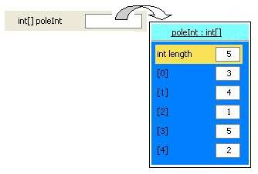

Práca s poľom

sprístupnenie dĺžky poľa – výraz:

identifikátorPoľa.length

dĺžka poľa uložená ako súčasť poľa (nemeniteľný “atribút”)

sprístupnenie prvku poľa – pomocou indexu – výraz:

identifikátorPoľa[indexovýVýraz]

indexovýVýraz – celočíselný aritmetický výraz, mal by nadobúdať hodnotu v rozsahu { 0, ...,(identifikátorPoľa.length-1)}

!!! prvky poľa v jazyku JAVA sú indexované od 0 (zero-based array)

sprístupnenie všetkých prvkov poľa – príkaz foreach

for (typPrvku prvok : pole ) príkaz;

typPrvku - typ prvku poľa

prvok – identifikátor premennej, predstavujúcej jeden prvok poľa

pole – identifikátor poľa

príkaz – ľubovoľný príkaz

Príkaz príkaz je vykonávaný opakovane toľkokrát, aká je dĺžka poľa. V príkaze príkaz nadobúda premenná prvok pri jednotlivých opakovaniach príkazu postupne hodnoty pole[0], pole[1], .. , pole[pole.length-1]

Príklad:

int [] pole = {1,2,3,9,8,7};

// vypis vsetkych prvkov pola pomocou prikazu for

for(int i=0; i<pole.length; i++)

System.out.print(pole[i]+" ");

System.out.println();

// vypis vsetkych prvkov pola pomocou prikazu foreach

for(int prvok:pole)

System.out.print(prvok+" ");

System.out.println();

Výstup:

1 2 3 9 8 7

1 2 3 9 8 7

!!! priraďovací príkaz pole2 = pole1; nepredstavuje prekopírovanie prvkov poľa pole1 do poľa pole2 (pole je referenčný typ – po vykonaní príkazu obe premenné obsahujú referenciu na to isté pole) (na kopírovanie jedného poľa do iného poľa možno použiť metódu arraycopy(…) deklarovanú v triede System – viď dokumentácia)
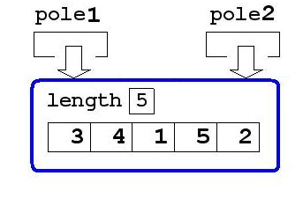
int [] pole1 = {3,4,1,5,2}; // deklarácia+vytvorenie
int [] pole2; // deklarácia
pole2 = pole1; // priradenie

Zrušenie (zánik) poľa

Pole je zrušené automaticky (vykoná ho garbage collector) keď naň neexistuje referencia (napríklad ak sa do premennej typu pole uloží null )

Príklad – práca s jednorozmerným poľom:

public static void main(String [] args)

{

/*1*/ int [] poleInt = {3,4,1,5,2}; // deklaruje a vytvorí sa 5 prvkové pole

for (int i=0; i<poleInt.length; i++)// cyklus pre všetky zložky poľa

System.out.print (poleInt[i]+" ");// výpis jednej zložky poľa

System.out.println(); // vypíše sa: 3 4 1 5 2

poleInt = new int [3]; // vytvorí nové 3-prvkové pole – staré “zanikne“

/*2*/ poleInt[1] = 33; // zmení druhý prvok na 33, ostatné zostanú 0

for (int i=0; i<poleInt.length; i++)// cyklus pre všetky zložky poľa

System.out.print (poleInt[i]+" ");// výpis jednej zložky poľa

System.out.println(); // vypíše sa: 0 33 0

/*3*/ poleInt = null; // zanikne referencia na druhé pole – môže sa zrušiť

}

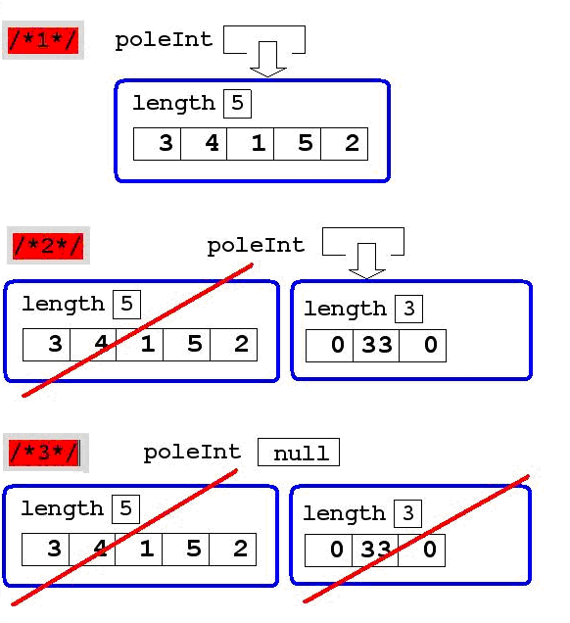

Viacrozmerné pole

pole, ktorého prvkami sú polia (dvojrozmerné pole = pole, ktorého prvky sú jednorozmerné polia, …, n-rozmerné pole = pole tvorené (n-1)-rozmernými poľami)

(n-1)-rozmerné polia nemusia mať rovnakú dĺžku

Príklad: Deklarácia, vytvorenie a inicializácia dvojrozmerného poľa

int [][] maticaInt = { {3,1,5,6}, {8,2,4,7} };

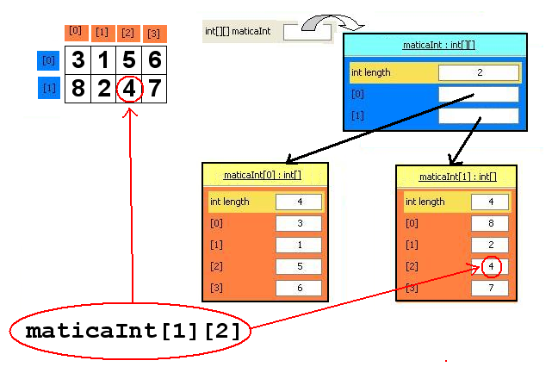

Príklad: Deklarácia, vytvorenie a inicializácia dvojrozmerného poľa

// dvojrozmerné pole s rovnakým počtom stĺpcov v riadkoch

int [] [] a = new int [5] [4]; //matica 5 riadkov, 4 stĺpce

// a.length – počet riadkov matice

// a[i].length - počet stĺpcov v i-tom riadku

// dvojrozmerné pole s premenlivým počtom stĺpcov v riadkoch

int [] [] a = new int [4] []; // deklarácia - 4 riadky

a[i] = new int [k]; // vytvorenie i-teho riadku s k-prvkami

Príklad: Práca s dvojrozmerným poľom

public class Matica

{

public static void zobrazMaticu(int [][] paMatica)

{ // parametrom metódy je dvojrozmerné pole celých čísel

for (int r=0; r<paMatica.length; r++) // cyklus pre “riadky”

{

for (int s=0; s<paMatica[r].length; s++) // cyklus pre “stĺpce”

System.out.printf("%4d",paMatica[r][s]); // formátovaný výpis prvku

System.out.println(); // odriadkovanie

}

System.out.println("--------------------"); // ukončenie výpisu

}

public static void vygenerujMaticu(int [] [] paMatica)

{ // parametrom metódy je dvojrozmerné pole celých čísel

java.util.Random gen = new java.util.Random(); // inštancia generátora n.č.

for (int r=0; r<paMatica.length; r++) // cyklus pre “riadky”

for (int s=0; s<paMatica[r].length; s++) // cyklus pre “stĺpce”

paMatica[r][s] = gen.nextInt(1000); // vygenerovanie náhodného čísla

}

public static void main(String [] args)

{ // parametrom metódy main je jednorozmerné pole reťazcov

// vytvorenie a inicializácia matice s rôznymi dĺžkami riadkov

int [][] matica = { {1,2,3,4}, {11,12}, {101,102,103}};

zobrazMaticu(matica); // zobrazenie matice

// vytvorenie novej matice 4 x 4 (bude inicializovaná samými 0)

matica = new int [4][4];

zobrazMaticu(matica); // zobrazenie matice

// inicializácia prvkov matice náhodnými max. 3-cifernými číslami

vygenerujMaticu(matica);

zobrazMaticu(matica); // zobrazenie matice

// postupné vytváranie 2-rozmeného poľa

int [][] matica1; // deklarácia dvojrozmerného poľa

// vytvorenie 3-prvkového poľa, obsahujúceho referencie na 1-rozm. polia (null)

matica1 = new int [3] [];

matica1[0] = new int [4]; // vytvorenie 0. riadku

matica1[1] = new int [2]; // vytvorenie 1. riadku

matica1[2] = new int [3]; // vytvorenie 2. riadku

zobrazMaticu(matica1);

}

}

Výstup z uvedeného programu:

1 2 3 4 // prvé zobrazenie matice

11 12

101 102 103

--------------------

0 0 0 0 // druhé zobrazenie matice

0 0 0 0

0 0 0 0

0 0 0 0

--------------------

840 634 873 368 // tretie zobrazenie matice

274 463 613 397

499 245 94 441

221 19 325 908

--------------------

0 0 0 0 // zobrazenie matice matica1

0 0

0 0 0

--------------------

Kontajner ArrayList

ArrayList - jeden z prípadov tzv. generickej triedy

Generiká (generics) – parametrizované dátové typy, ako parameter slúži trieda, s ktorou sa bude pracovať.

Deklarácia generickej triedy

[...] class NázovTriedy <zoznamParametrov> [...]

zoznam_parametrov – typy objektov (objektové typy)

Príklad:

public class ArrayList<E> extends AbstractList<E>

implements List<E>, RandomAccess, Cloneable, Serializable

Deklarácia premennej :

NazovTriedy <zoznamParametrov> premenna;

Príklad:

ArrayList <Osoba> zoznamOsob;

Vytvorenie inštancie:

new NazovTriedy <zoznamParametrov> (parametre_konsštruktora);

Príklad:

zoznamOsob = new ArrayList <Osoba> ();

Kontajner ArrayList

java.lang.Object
java.util.AbstractCollection<E>
java.util.AbstractList<E>
java.util.ArrayList<E>

public class ArrayList<E> extends AbstractList<E>
implements List<E>, RandomAccess, Cloneable, Serializable

- pole premenlivej dĺžky tvorené prvkami typu E
- na vnútornú implementáciu využíva pole
- umožňuje rýchly prístup k prvkom (pomocou indexu)
- Operácie size, isEmpty, get, set, iterator a listIterator majú výpočtovú zložitosť O(1). Operácia add má zložitosť O(1), v najhoršom prípade O(n). Ostatné operácie majú lineárnu zložitosť

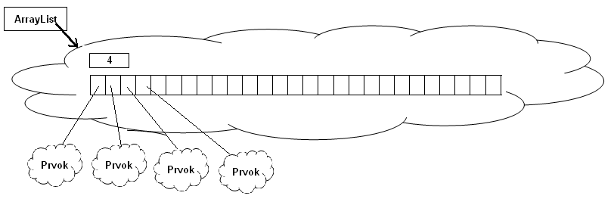

sprístupnenie všetkých prvkov ArrayListu – príkaz foreach

for (typPrvku prvok : kontajner ) príkaz;

typPrvku - typ prvku kontajnera

prvok – identifikátor premennej, predstavujúcej jeden prvok kontajnera

kontajner – identifikátor kontajnera

príkaz – ľubovoľný príkaz

Príkaz príkaz je vykonávaný opakovane. V príkaze príkaz nadobúda premenná prvok pri jednotlivých opakovaniach príkazu postupne všetky hodnoty kontajnera.

Konštruktory

public ArrayList(int initialCapacity)
Vytvára prázdny AL so špecifikovanou kapacitou
public ArrayList()
Vytvára prázdny AL s kapacitou 10
public ArrayList(Collection<? extends E> c)
Vytvára AL, obsahujúci prvky špecifikovanej kolekcie c v poradí, v ktorom sú prvky vracané iterátorom kolekcie. Kapacita je 110% veľkosti kolekcie

Metódy
public boolean add(E o)
Pridá prvok na koniec AL
public void add(int index, E element)
Vsunie špecifikovaný prvok na špecifikovanú pozíciu, ostatné prvky posunie “doprava”.
public E get(int index)
Vráti element na špecifikovanej pozícii (index >= 0 && index < size()).
public E set(int index, E element)
Nahradí prvok na špecifikovanej pozícii špecifikovaným prvkom
public E remove(int index)
Odstráni element na špecifikovanej pozícii, prvky “za ním” posunie “doľava”
public boolean remove(Object o)
Odstráni prvý výskyt inštancie objektu o z AL
protected void removeRange(int fromIndex, int toIndex)
Odstráni prvky AL s indexami zo špecifikovaného rozsahu.
public void clear()
Odstráni všetky prvky z AL
public boolean isEmpty()
Test, či je AL prázdny
public int size()
Vráti počet elementov v AL
public boolean contains(Object elem)
test, či AL obsahuje špecifikovaný prvok
public int indexOf(Object elem)
Vráti pozíciu prvého výskytu prvku elem v AL (-1 – ak sa nenachádza) (využíva metódu equals())
public int lastIndexOf(Object elem)
Vráti pozíciu posledného výskytu prvku elem v AL (-1 – ak sa nenachádza) (využíva metódu equals()).
public void trimToSize()
Upraví kapacitu tak, aby zodpovedala aktuálnej veľkosti AL (minimalizuje veľkosť AL)
public void ensureCapacity(int minCapacity)
Upraví kapacitu tak, aby AL mohol obsahovať minimálne minCapacity prvkov
public Object[] toArray()
Vráti pole, obsahujúce prvky AL. Poradie prvkov v poli je rovnaké ako v AL

Príklad: Kontajner osôb – implementácia poľom a pomocou ArrayList

import java.util.*;

public class Osoba

{

private String aMeno;

private int aRokNarodenia;

public Osoba(String paMeno, int paRokNarodenia)

{

aMeno = paMeno;

aRokNarodenia = paRokNarodenia;

}

public String toString()

{

return aMeno+" (Rok nar. "+aRokNarodenia+")";

}

public static void main(String [] args)

{

System.out.println('\f');

// pole, ktoreho prvky su osoby

Osoba [] zoznamP = new Osoba[3];

zoznamP[0] = new Osoba("Stefan Kovalik",1955);

zoznamP[1] = new Osoba("Martin Kukucin",1860);

zoznamP[2] = new Osoba("Albert Einstein",1879);

System.out.println("Zoznam - pole; cyklus foreach");

for(Osoba osoba:zoznamP)

System.out.println(" "+osoba);

System.out.println("Zoznam - pole; cyklus for");

for(int i=0; i<3; i++)

System.out.println(" "+(i+1)+". "+zoznamP[i]);

// ArrayList obsahujuci osoby

ArrayList <Osoba> zoznamAL = new ArrayList<Osoba>();

zoznamAL.add(new Osoba("Stefan Kovalik",1955));

zoznamAL.add(new Osoba("Martin Kukucin",1860));

zoznamAL.add(new Osoba("Albert Einstein",1879));

System.out.println("Zoznam - ArrayList; cyklus foreach");

for(Osoba osoba:zoznamAL)

System.out.println(" "+osoba);

System.out.println("Zoznam - ArrayList; cyklus for");

for(int i=0; i<zoznamAL.size(); i++)

System.out.println(" "+(i+1)+". "+zoznamAL.get(i));

}

}

Výstup

Zoznam - pole; cyklus foreach

Stefan Kovalik (Rok nar. 1955)

Martin Kukucin (Rok nar. 1860)

Albert Einstein (Rok nar. 1879)

Zoznam - pole; cyklus for

1. Stefan Kovalik (Rok nar. 1955)

2. Martin Kukucin (Rok nar. 1860)

3. Albert Einstein (Rok nar. 1879)

Zoznam - ArrayList; cyklus foreach

Stefan Kovalik (Rok nar. 1955)

Martin Kukucin (Rok nar. 1860)

Albert Einstein (Rok nar. 1879)

Zoznam - ArrayList; cyklus for

1. Stefan Kovalik (Rok nar. 1955)

2. Martin Kukucin (Rok nar. 1860)

3. Albert Einstein (Rok nar. 1879)

